OPIS PRZEDMIOTU ZAMÓWIENIA
CZĘŚĆ IV – MATERIAŁY PROMOCYJNE - PERSONALIZOWANE SKARPETKI
POZYCJA NR 1
Dostawa materiałów promocyjnych dla Akademii Wychowania Fizycznego we Wrocławiu w ramach projektu ERASMUS+ finansowanego ze środków Komisji Europejskiej – personalizowane skarpetki.
Przedmiotem zamówienia jest dostawa materiałów promocyjnych – personalizowanych skarpetek na potrzeby zamawiającego według poniższego opisu:
Skarpetki personalizowane „niedoparki” wraz z etykietą, 200 par
- Model skarpetek: skarpetki klasyczne, długie, dla dorosłych, z elastycznym ściągaczem dobrze dopasowującym się do nogi; ściągacz o wysokości minimalnej 2 cm; dodatkowo skarpetki powinny posiadać płaski nieuciskający szew dzięki włóknom elastycznym dopasowującym się do kształtu stopy
- Skład: 80% bawełny czesanej oraz 15% poliamidu, 5% elastanu; skarpetki powinny nadawać się do prania w pralce w temperaturze min. 30 °C
- Przędza: bawełna czesana wysokiej jakości
- Nadruk na skarpetce:
Nadruk na skarpetkach zgodny z projektem i kolorystyką Zamawiającego według Załącznika nr 1 – ERASMUS skarpetki projekt.
Nadruk powinien zostać naniesiony na całej powierzchni skarpetki tzw. full print.
- Rozmiar:
36-41 (200 par „skarpetek niedoparek”)
tj. zamówienie będzie obejmować 200 par „skarpetek niedoparek” w rozmiarze 36-41 – para „skarpetek niedoparek” będzie składała się 2 sztuk skarpetek w tym samym rozmiarze z różnym nadrukiem wg projektu graficznego dostarczonego przez Zamawiającego.
42-46 (200 par „skarpetek niedoparek”)
tj. zamówienie będzie obejmować 200 par „skarpetek niedoparek” w rozmiarze 42-46 – para „skarpetek niedoparek” będzie składała się 2 sztuk skarpetek, w tym samym rozmiarze wg projektu graficznego dostarczonego przez Zamawiającego.
- Sposób pakowania:
Skarpetki powinny być spakowane jako tzw. „skarpetki niedoparki” tj. spakowana, opatrzona etykietą jedna para skarpetek powinna zawierać: 1 (jedną) sztukę skarpetki według projektu graficznego dostarczonego przez Zamawiającego (projekt graficzny nr 1) oraz 1 (jedną) sztukę skarpetki według drugiego projektu graficznego dostarczonego (projekt graficzny nr 2). Skarpetki tworzące parę „skarpetek niedoparek” powinny być w tym samym rozmiarze. Zdjęcie poglądowe – patrz poniżej.

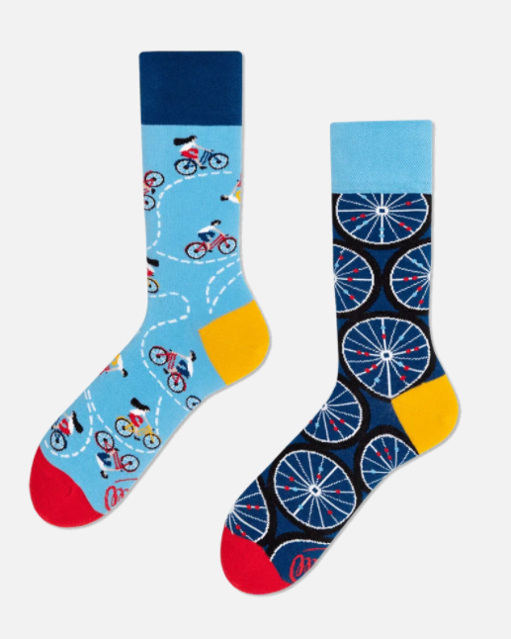
- Etykieta
Para skarpetek powinna być spięta etykietą wykonaną z tektury naturalnej, o wymiarach minimum 5 x 10 cm, opatrzona nadrukiem według projektu graficznego zaakceptowanego przez Zamawiającego. Nadruk na etykiecie w kolorze czarnym. Nadruk na etykiecie powinien zawierać logo Akademii Wychowania Fizycznego we Wrocławiu, logo programu Erasmus+ oraz uwzględniać również informację dot. składu oraz temperatury prania.
- Wizualizacja
Wymagane jest przygotowanie wizualizacji 3D pary „skarpetek niedoparek” oraz wizualizacji pary „skarpetek niedoparek” opatrzonej metką w terminie 2 dni roboczych od otrzymania od Zamawiającego plików z projektami graficznymi skarpetek i akceptacji etykiety. Zamawiający zaakceptuje wizualizację w terminie 1 dnia roboczego. Ewentualne poprawki Zleceniobiorca jest zobowiązany wykonać w terminie 1 dnia roboczego.

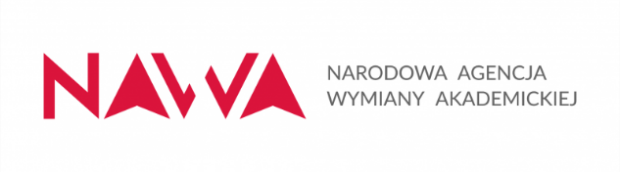
POZYCJA NR 2
Dostawa materiałów promocyjnych dla Akademii Wychowania Fizycznego we Wrocławiu w ramach projektu Welcome to AWF finansowanego ze środków NAWA – personalizowane skarpetki.
Przedmiotem zamówienia jest dostawa materiałów promocyjnych – personalizowanych skarpetek na potrzeby zamawiającego według poniższego opisu:
Skarpetki personalizowane „niedoparki” wraz z etykietą, 400 par
- Model skarpetek: skarpetki klasyczne, długie, dla dorosłych, z elastycznym ściągaczem dobrze dopasowującym się do nogi; ściągacz o wysokości minimalnej 2 cm; dodatkowo skarpetki powinny posiadać płaski nieuciskający szew dzięki włóknom elastycznym dopasowującym się do kształtu stopy
- Skład: 80% bawełny czesanej oraz 15% poliamidu, 5% elastanu; skarpetki powinny nadawać się do prania w pralce w temperaturze min. 30 °C
- Przędza: bawełna czesana wysokiej jakości
- Nadruk na skarpetce:
Nadruk na skarpetkach zgodny z projektem i kolorystyką Zamawiającego według Załącznika nr 2 – NAWA skarpetki projekt.
Nadruk powinien zostać naniesiony na całej powierzchni skarpetki tzw. full print.
- Rozmiar:
36-41 (200 par „skarpetek niedoparek”)
tj. zamówienie będzie obejmować 200 par „skarpetek niedoparek” w rozmiarze 36-41 – para „skarpetek niedoparek” będzie składała się 2 sztuk skarpetek w tym samym rozmiarze z różnym nadrukiem wg projektu graficznego dostarczonego przez Zamawiającego.
42-46 (200 par „skarpetek niedoparek”)
tj. zamówienie będzie obejmować 200 par „skarpetek niedoparek” w rozmiarze 42-46 – para „skarpetek niedoparek” będzie składała się 2 sztuk skarpetek, w tym samym rozmiarze wg projektu graficznego dostarczonego przez Zamawiającego.
- Sposób pakowania:
Skarpetki powinny być spakowane jako tzw. „skarpetki niedoparki” tj. spakowana, opatrzona etykietą jedna para skarpetek powinna zawierać: 1 (jedną) sztukę skarpetki według projektu graficznego dostarczonego przez Zamawiającego (projekt graficzny nr 1) oraz 1 (jedną) sztukę skarpetki według drugiego projektu graficznego dostarczonego (projekt graficzny nr 2). Skarpetki tworzące parę „skarpetek niedoparek” powinny być w tym samym rozmiarze. Zdjęcie poglądowe – patrz poniżej.
- Etykieta
Para skarpetek powinna być spięta etykietą wykonaną z tektury naturalnej, o wymiarach minimum 5 x 10 cm, opatrzona nadrukiem według projektu graficznego zaakceptowanego przez Zamawiającego. Nadruk na etykiecie w kolorze czarnym. Nadruk na etykiecie powinien zawierać logo Akademii Wychowania Fizycznego we Wrocławiu, logo programu Erasmus+ oraz uwzględniać również informację dot. składu oraz temperatury prania.
- Wizualizacja
Wymagane jest przygotowanie wizualizacji 3D pary „skarpetek niedoparek” oraz wizualizacji pary „skarpetek niedoparek” opatrzonej metką w terminie 2 dni roboczych od otrzymania od Zamawiającego plików z projektami graficznymi skarpetek i akceptacji etykiety. Zamawiający zaakceptuje wizualizację w terminie 1 dnia roboczego. Ewentualne poprawki Zleceniobiorca jest zobowiązany wykonać w terminie 1 dnia roboczego.

